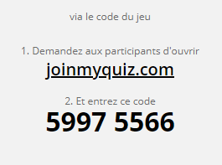
ESPAGNOL 4ème
I/ Si possible, si tu as une connexion internet, révise le chapitre « Nuevas tecnologías » sur le site QUIZZIZ.
Sinon, tu relis bien ton cahier.

II/ Tâche finale = réaliser un sondage sur l’usage des nouvelles technologies :
- Tu réfléchis aux questions que tu voudrais voir figurer sur le sondage
- Tu rédiges un maximum de questions en espagnol
- Tu m’envoies les questions par mail, si possible, sinon tu me les remettras à la rentrée

III/ Préparation de la PPC (prise de parole en continu) :
- Tu devras répondre à la question : ¿ Qué sueles hacer en tu tiempo libre ?
- Pour cela, tu lis le texte ci-dessous ainsi que les deux paragraphes « Martín » et « Pablo ».
- A l’aide des documents, tu rédiges 5 à 6 phrases pour dire comment tu passes ton temps libre.
- Tu dois employer la 1ère personne du singulier, le présent, et le vocabulaire de la fréquence (voir le bilan précédent)
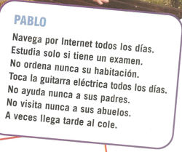
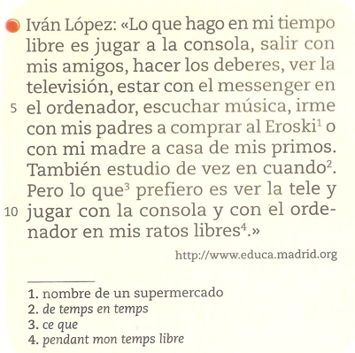

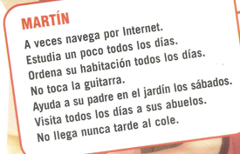
Tu rédiges 5 à 6 phrases :
…………………………………………………………………………………………………………………………………………………………………………………………………………………………………………………………………………………………………………………………………………………………………………………………………………………………………………………………………………………………………………………………………………………………………………………………………………………………………………………………………………………………………………………………………………………………………………………………………………………………………………………………………………………………………………………………………………………………………………………………………………………………………………………………………………………………………………………………………………………………………………………………………………………………………………………………………………………………………………

